TRƯỜNG TIỂU HỌC ĐÔNG BA
TỔ CHỨC LỄ TRI ÂN VÀ HOÀN THÀNH CHƯƠNG TRÌNH TIỂU HỌC
NĂM HỌC 2016 - 2017
Tri ân thầy cô, những người đã có công dạy dỗ là thể hiện tinh thần sự tôn sư trọng đạo, là đức tính tốt đẹp của người Việt Nam từ bao đời nay. Cũng chính vì lẽ đó, hàng năm cứ mỗi độ hè về, khi năm học vừa kết thúc, thầy và trò Trường Tiểu học Đông Ba vui mừng tổ chức Lễ Tri ân và hoàn thành chương trình tiểu học. Lễ Tri ân và hoàn thành chương trình tiểu học cho học sinh lớp 5 năm nay được tổ chức vào sáng 24/5/2016 với sự tham dự của tập thể thầy cô trong hội đồng sư phạm nhà trường, các em học sinh lớp 5 và phụ huynh của các em học sinh. Cùng đến tham dự và chung vui với nhà trường có Bà Nguyễn Thị Trang Thảo - Chuyên viên Phòng Giáo dục và Đào tạo, bà Võ Thị Phương Hà - Phó Chủ tịch Ủy ban nhân dân Phường 7 - Quận Phú Nhuận, Ban Đại diện CMHS trường Tiểu học Đông Ba.
Tại buổi lễ, bà Dương Thái Thanh Nhàn - Bí thư Chi bộ - Hiệu trưởng nhà trường đã lên ôn lại truyền thống đạo hiếu và giáo dục tình cảm đạo đức cho các em học sinh đối với ông bà, cha mẹ, thầy cô giáo, những người đã dày công dạy dỗ các em ngày một trưởng thành hơn trong cuộc sống. Các em đã cài những bông hoa tươi thắm lên ngực áo của thầy cô và cha mẹ của mình. Những tấm thiệp tự tay các em làm lấy với những lời cảm ơn chân thành và những món quà vô giá dành tặng cha mẹ của mình do chính các em dành dụm được gửi đến như một lời cảm ơn những đấng sinh thành bấy lâu nay đã lo cho các em từ miếng ăn, từng giấc ngủ.
Em Đỗ Khánh Ngọc - Học sinh lớp 5/2 đã đại diện cho toàn thể học sinh lớp 5 của nhà trường lên phát biểu cảm ơn đến thầy cô và các đấng sinh thành của mình đồng thời hứa sẽ cố gắng học tập tốt hơn trong chặng đường học tập tiếp theo của các em.
Tại buổi lễ, ông Nguyễn Thanh Điệp - Trưởng ban Đại diện CMHS nhà trường năm học 2016- 2017, cũng là người có con là học sinh lớp 5 đã thay mặt cho 197 phụ huynh học sinh lớp 5 lên nói lời cảm ơn đến nhà trường, đến quý thầy cô giáo bao năm qua đã thầm lặng, tận tụy dạy dỗ các em trở thành những con ngoan, trò giỏi.
Lễ Tri ân và hoàn thành chương trình tiểu học sẽ giúp cho các em siết chặt tay nhau và sẽ để lại những kỉ niệm đẹp không thể nào quên trong suốt 5 năm học tập dưới mái trường mến yêu này. Các em sẽ lưu giữ những kí ức vô cùng đẹp đẽ về thầy cô, bạn bè làm hành trang sống tốt cho mai sau./.

Một số hình ảnh
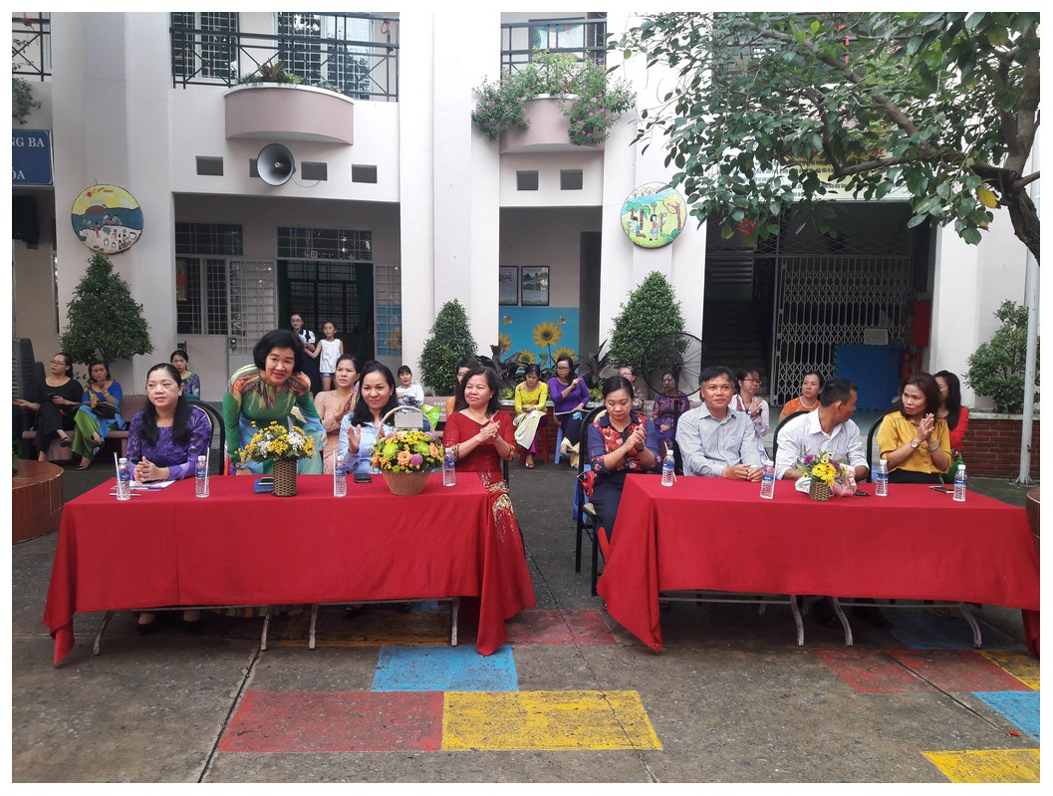 | 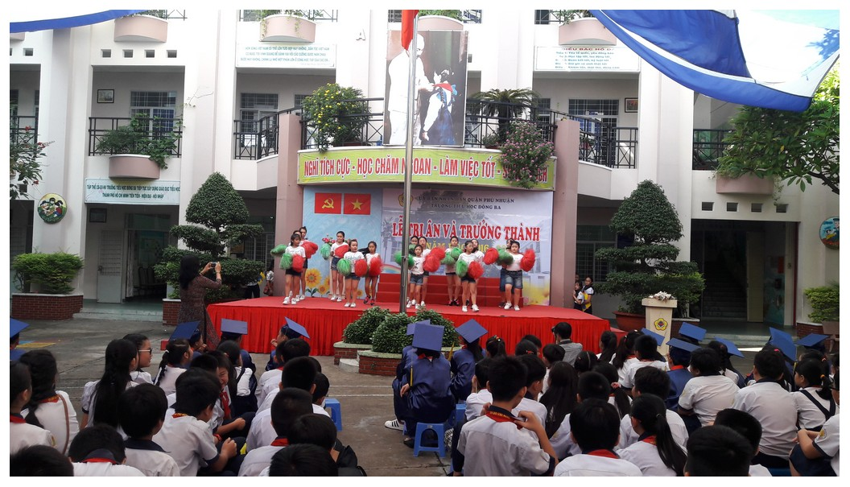
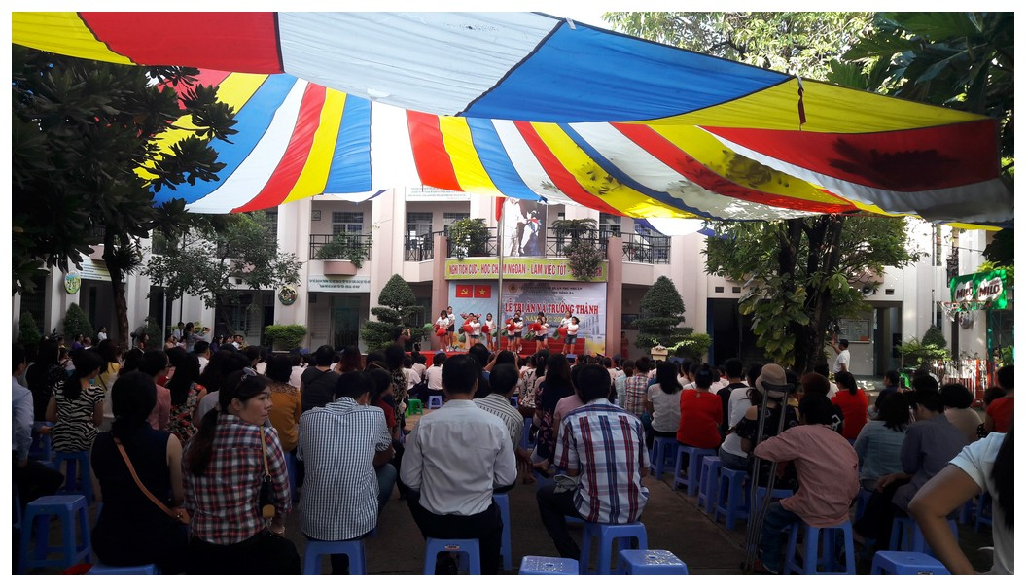 | 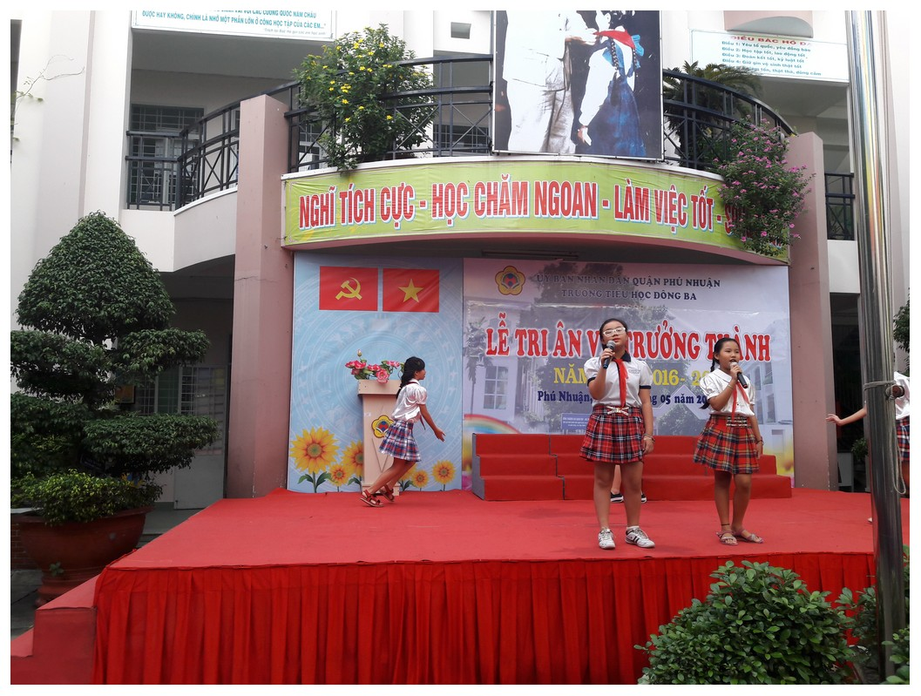
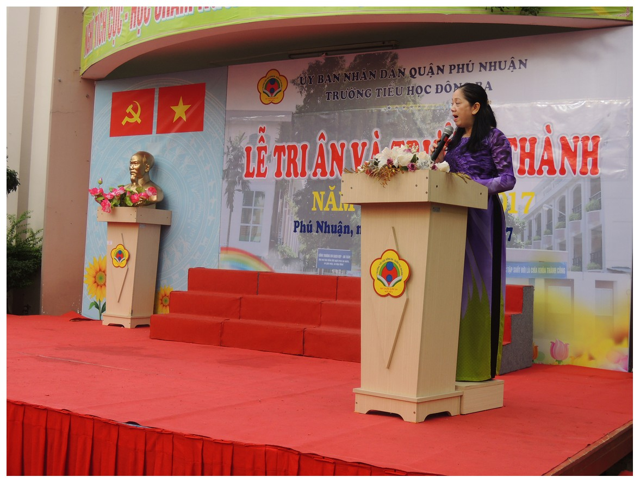 | 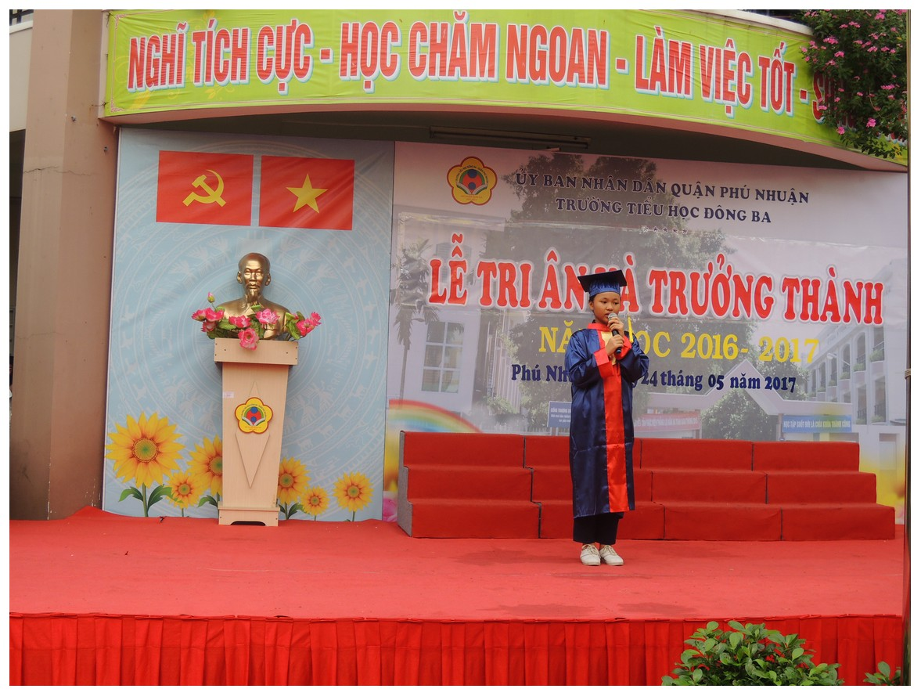
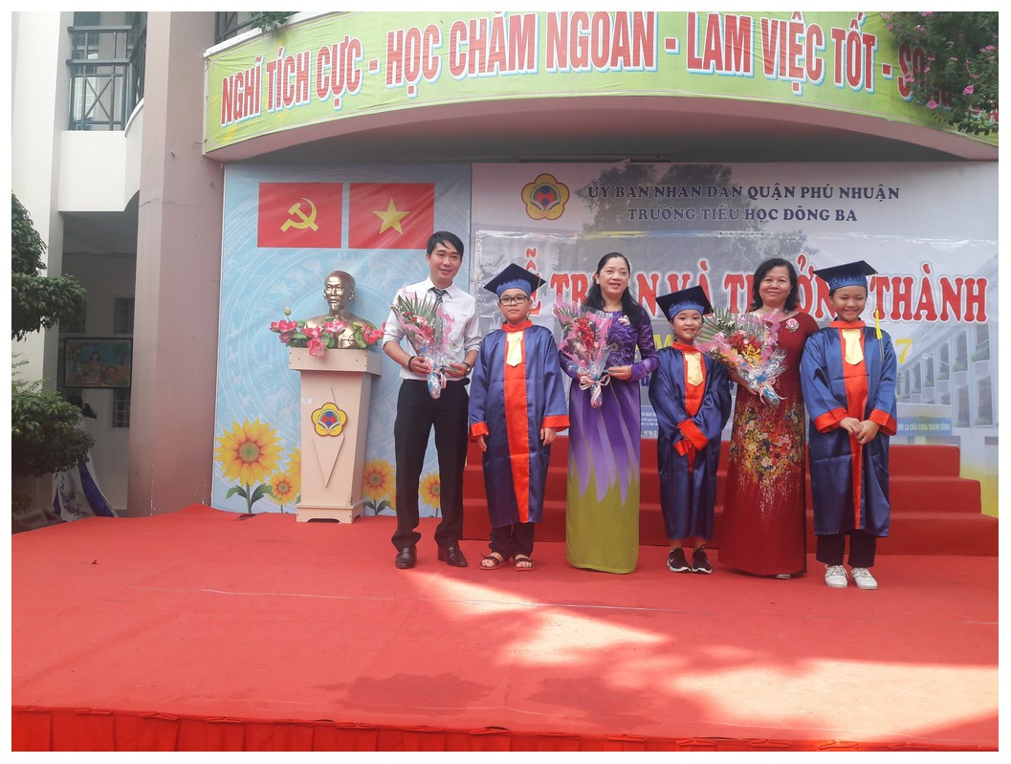 | 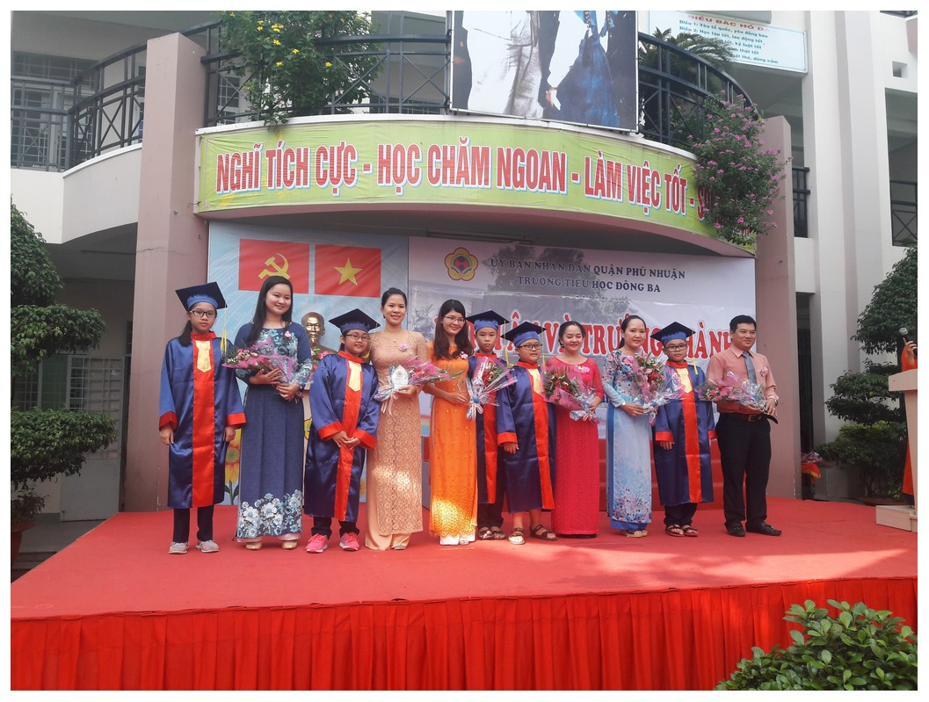
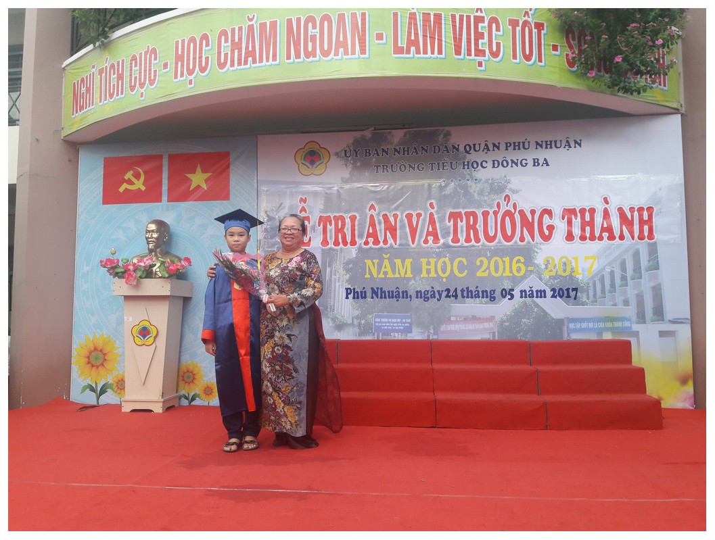 | 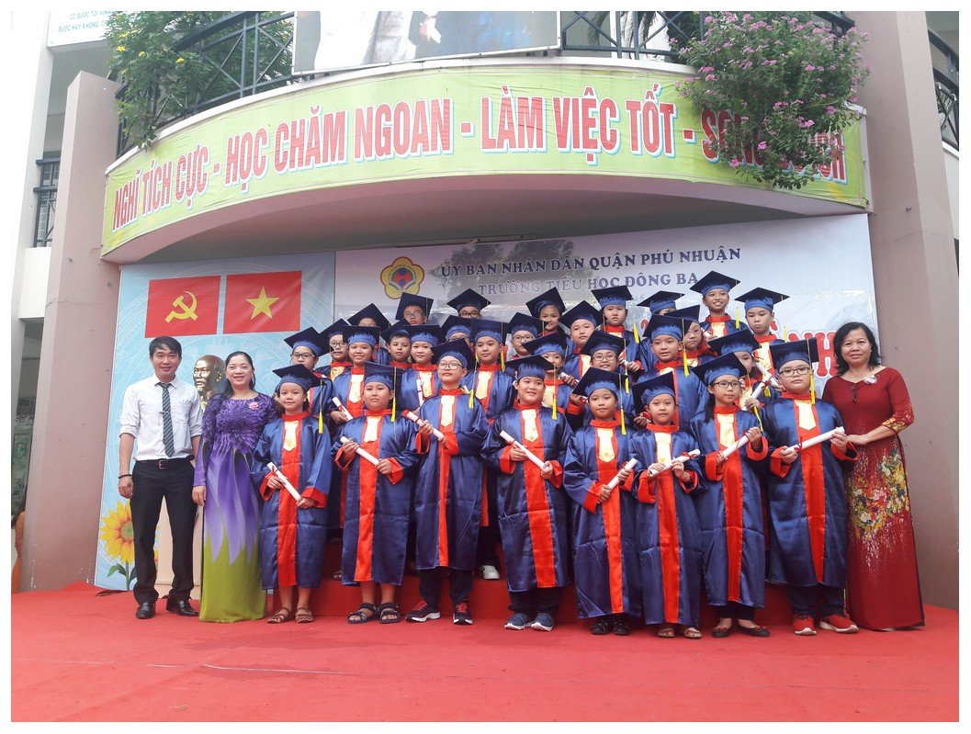
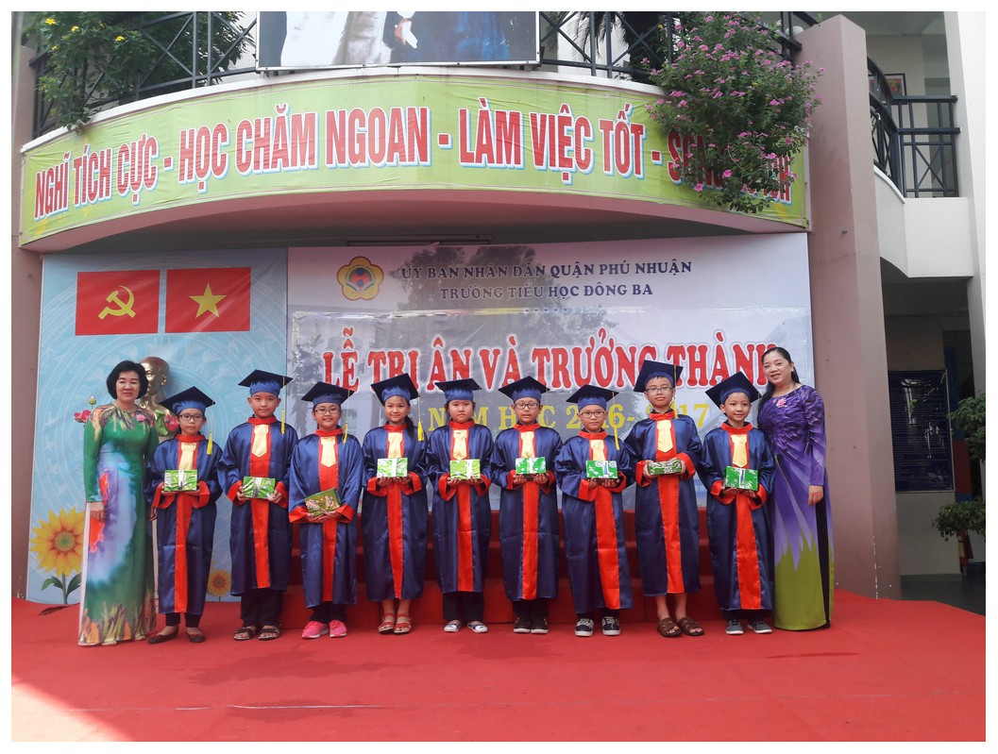 | 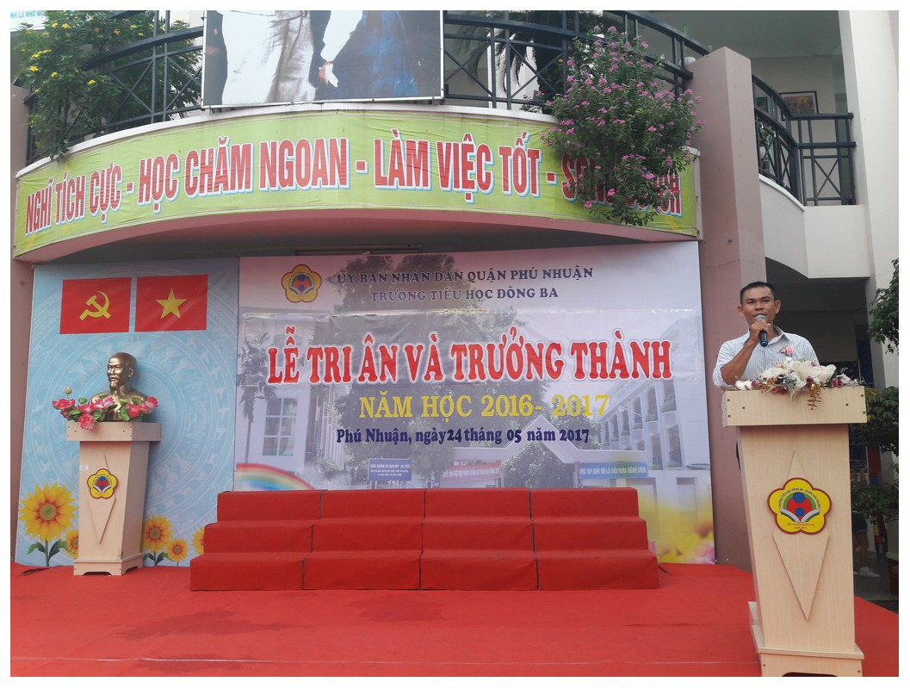
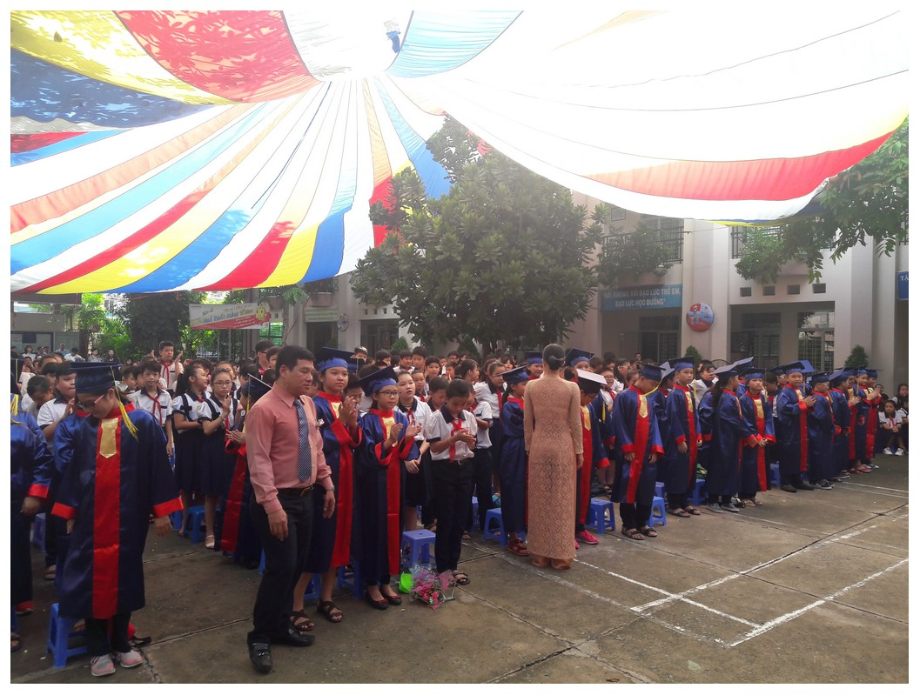 | 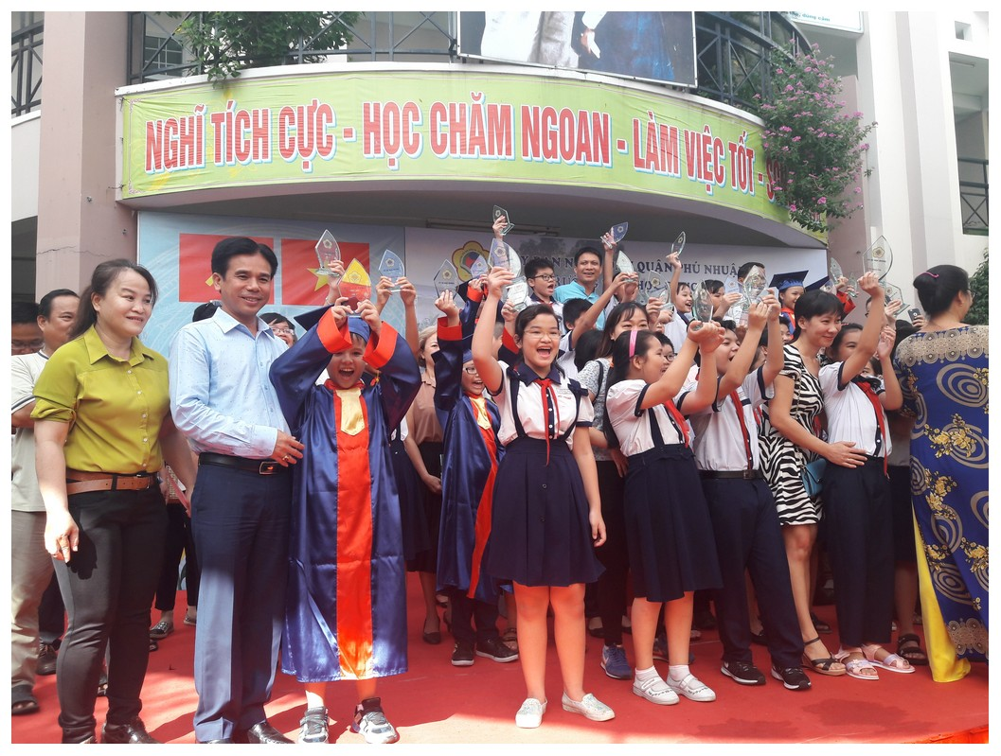
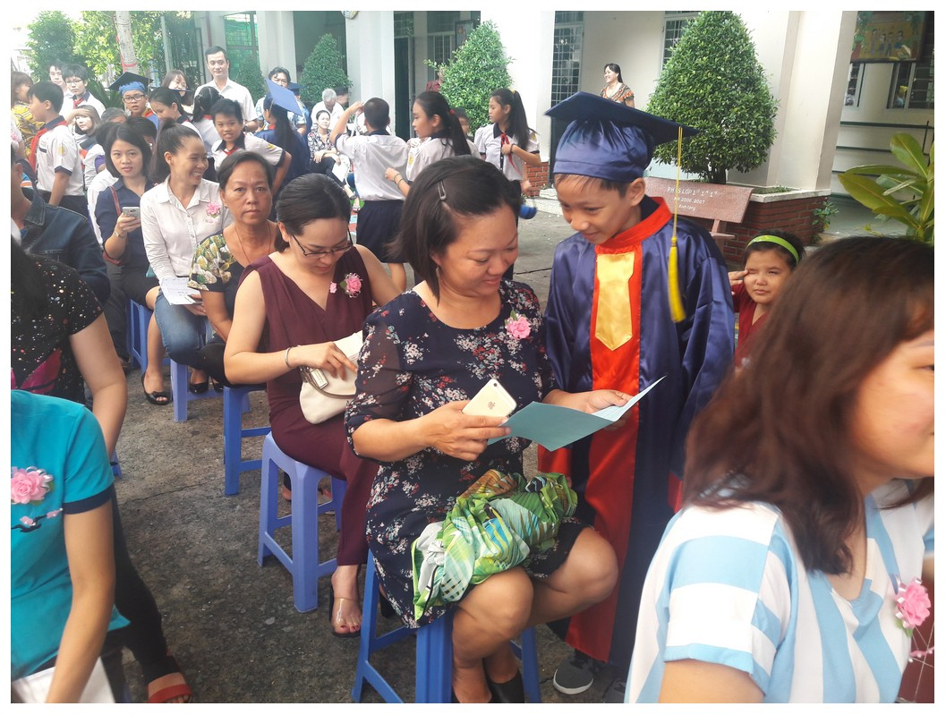 | 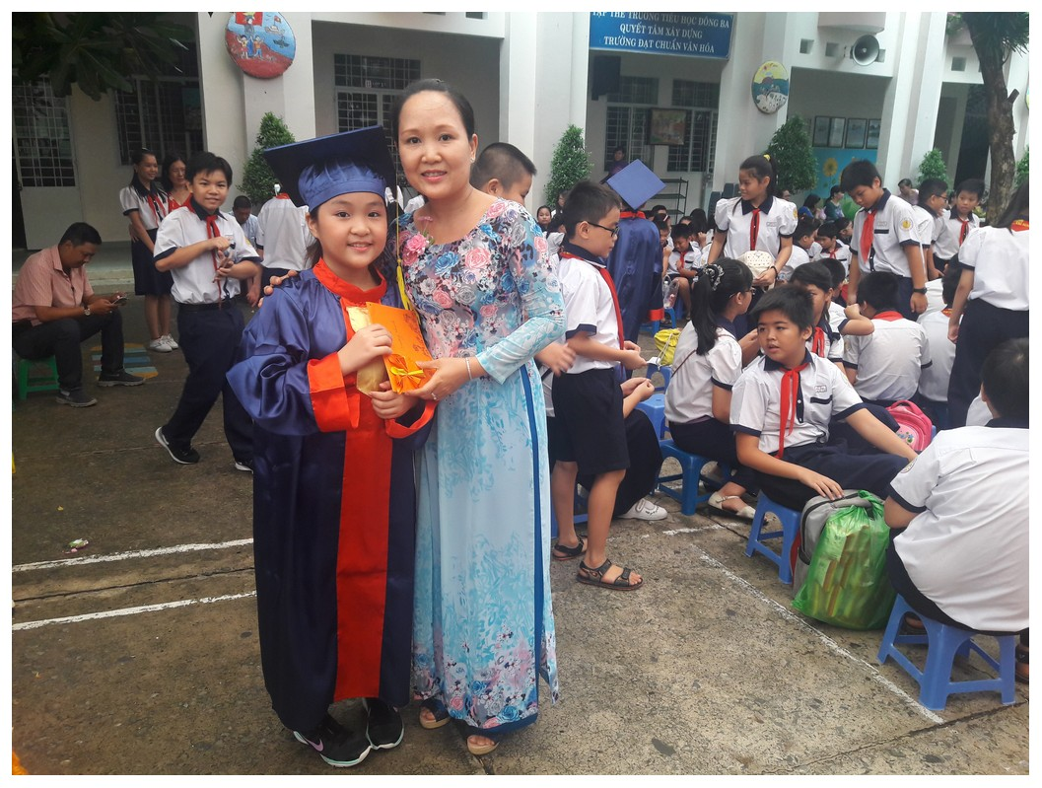

Tác giả: Phan Trần Đăng Đại
0902847639

